设计目标 | 客户端：实现商业广告播放、查询监控、浏览商品和购买商品、在线咨询的功能。  服务端：实现进行会员管理、监控和线上答疑的功能。
功能描述 | - 客户端：分为5个功能窗口界面  - 广告窗口：实现广告轮播、显示当前日期时间、登陆和注册会员  - 在线咨询窗口：实现与服务端在线通信咨询  - 监控窗口：实现视频监控  - 浏览商品窗口：查询商品信息  - 购买商品窗口：购买商品  - 服务端：分为3个功能窗口  - 会员管理窗口：管理所有会员信息  - 监控窗口：实现视频监控  - 线上答疑窗口：实现跟客户端在线通信答疑
设计方案 | 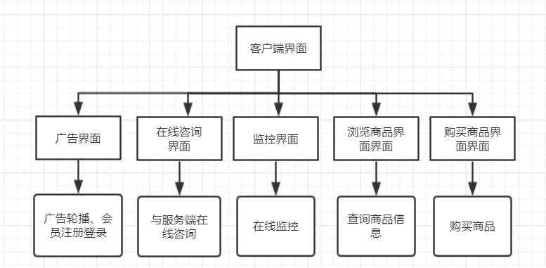  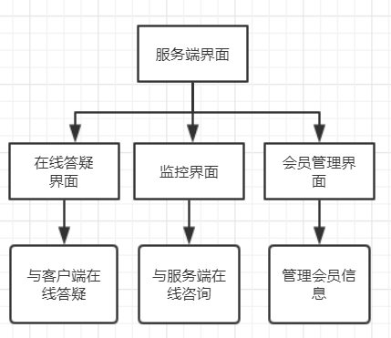
系统框架 | 采用MVC架构  使用QT-QSqlQuery类操作SQlite数据库分别来保存商店商品信息以及会员的信息，并对数据库进行查询、修改等操作实现浏览商品、购买商品、会员注册和登录和管理会员的功能。  使用TCP协议实现客户端与服务端的通信。当客户端注册或登录会员时，发送用户账号密码给服务端，当信息跟数据库中信息匹配（即账号密码正确），服务端给客户端发出相应的注册或者登陆的信息“YES”/“NO”才能登陆成功，这样才能进行商品的购买；线上答疑也是使用TCP协议实现在线通信。  使用QCamera实现摄像头的在线监控。
实现过程 | 客户端：  广告界面中使用mplayer来轮播广告，使用QTimer显示当前日期时间，用户可以注册或登录，客户端会把这些信息通过TCP协议发送到服务端，服务端接收后判断账号密码是否存在正确并把信息保存在SQlite的用户信息数据库中，与此同时服务端发送登录或注册的反馈信息给客户端，客户端收到信息后处于会员登录状态，开放商品购买功能。  监控：使用QCamera实现摄像头的在线监控。  浏览商品和购买商品：也是使用SQlite数据库保存商品的信息，对数据库用查询、修改的操作来实现此功能。  在线咨询：使用TCP协议与服务端通信。  服务端：  使用TCP协议跟客户端通信实现在线答疑。  结合TCP和数据库，判断客户端发送的登录或注册的信息（账号密码）是否正确并作出相应的处理和发送反馈信息。  监控：使用QCamera实现摄像头的在线监控。

